什么是多点式水位传感器？
什么叫水位传感器？水位传感器是一种能将被测点水位参量实时地转变为相应电量信号的仪器，简单来说就是一种可以检测液位变化的仪器。
多点式位传感器的相关定义：
什么叫多点式水位传感器？多点式水位传感器也是属于水位传感器的一种，多点式水位传感器最大的特点就是可以同时检测多个液位点的，这是其他类别很多都没有的功能。
多点式水位传感器的外观：
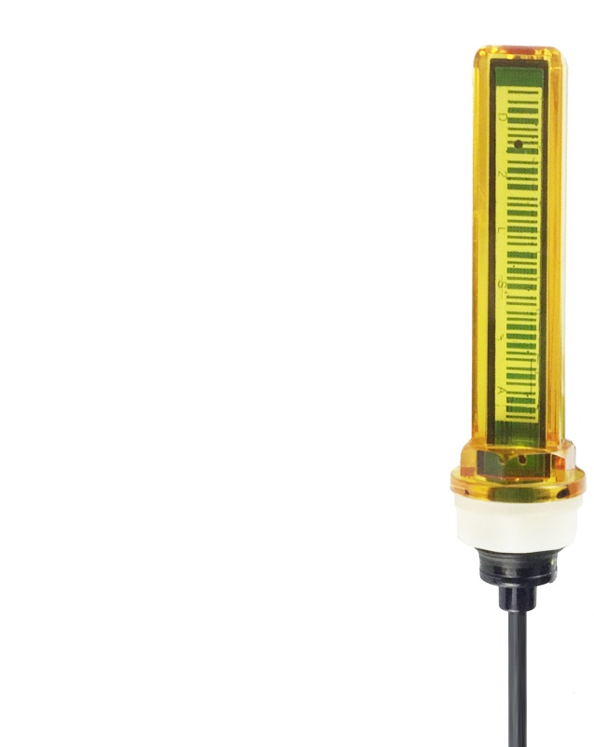

多点式液位传感有什么优势呢？
多点式水位传感器的体积小，外壳采用光滑的材料，不易产生污垢，清洗方便。无摩擦，机械运动部件，故可靠性高。检测精度高、安装简单、方便。
其他类的超声波式水位传感器、电容式水位传感器都是每检测一个液位点就要使用一个水位传感器。而假设需要在一个容器里面检测2个以上的液位点，那么如果采用浮球式、电极式或者奇特类别的水位传感器，无疑会增加很多成本。且一个容器里面安装多个水位传感器，那么电线也会变多，那么电线所占空间就会增加。特别是某些需要开孔的传感器，采用的水位传感器越多，容器需开孔的量越大。而采用多点式的完全不用考虑这些顾虑。
多点式水位传感器应用于哪些方面呢？主要应用于各类需要控制液位的电器及设备中，举例如下：
l、饮水机、咖啡机
2、热水器、加湿器
3、医疗设备
4、需要侦测液位的电器、设备等

